/*

2ª Lista

Disciplina: Análise de Algoritmo – DCC606

Aluno: Arthur de Melo Gerônimo

Matrícula: 1201124431

Questão 03

*/

Entendendo o conceito de uma matriz, sabemos que em relação a grafos elas podem ser usadas na representação de várias formas. Utilizando a representação do grafo abaixo, podemos definir a Matriz de Incidência e Matriz de Adjacência

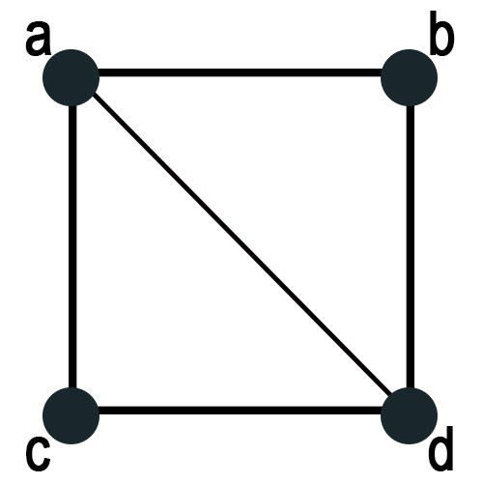

Figura 1

* **Matriz de Incidência**

A matriz de incidência utiliza uma matriz m x n, onde n é o numero de vértices e m é o número de arestas. Para essas matrizes, os vértices são as linhas e as arestas são as colunas e cada elemento da matriz indica se aresta incide sobre o vértice. Consegue proporcionar um acesso constante, porém a utilização de matrizes demanda muito espaço.

Matriz de Incidência é a matriz $n x m$ definida por $x_{ij}= \left\{\begin{matrix}1 se a aresta e_{j}é incidente em v \\ 0 caso contrário\end{matrix}\right\}$

No exemplo da figura 1, a matriz de incidência é: $\begin{matrix}\begin{matrix}\begin{matrix} \\ a\end{matrix} \\ b\end{matrix} \\ \begin{matrix}c \\ d\end{matrix}\end{matrix}\left|\begin{matrix}\begin{matrix}\begin{matrix}ab \\ 1\end{matrix} & \begin{matrix}ac \\ 1\end{matrix} \\ 1 & 0\end{matrix} & \begin{matrix}\begin{matrix}ad \\ 1\end{matrix} & \begin{matrix}\begin{matrix}bc & cd\end{matrix} \\ \begin{matrix}0 & 0\end{matrix}\end{matrix} \\ 0 & \begin{matrix}1 & 0\end{matrix}\end{matrix} \\ \begin{matrix}0 & 1 \\ 0 & 0\end{matrix} & \begin{matrix}0 & \begin{matrix} 1 & 1\end{matrix} \\ 1 & \begin{matrix} 0 & 1\end{matrix}\end{matrix}\end{matrix}\right|$

* **Matriz de Adjacência**

A matriz de adjacência de um grafo com |V| vértices é uma matriz |V|x|V| de 0s e 1s, na qual a entrada na linha i e coluna j é 1 se e somente se a aresta (i,j)(i,j) estiver no grafo. Uma vantagem da utilização de matriz de adjacência está no tempo constante de acesso (O(n)), e uma das desvantagens é a grande necessidade de espaço (Θ(V^2)).

Matriz de Adjacência é a matriz definida por $x_{ij}= \left\{\begin{matrix}1 se ij ∈ A(G) \\ 0 se ij ∉A(G)\end{matrix}\right\}$

No exemplo da figura 1, a matriz de adjacência é $\left|\begin{matrix}\begin{matrix}0 & 1 \\ 1 & 0\end{matrix} & \begin{matrix}1 & 1 \\ 1 & 0\end{matrix} \\ \begin{matrix}1 & 1 \\ 1 & 0\end{matrix} & \begin{matrix}0 & 1 \\ 1 & 0\end{matrix}\end{matrix}\right|$

* **Lista de Adjacência**

“A representação de um gráfico com **listas de adjacência** combina as matrizes de adjacência com as listas de arestas. Armazene um arranjo dos vértices adjacentes a cada vértice $i$. Tipicamente, temos um arranjo de $\left|V\right|$ listas de adjacência, uma lista por vértice.”(CORMEN)

Exemplificando o grafo da figura 1 em JavaScript, teriamos a lista de adjacência:

[ [b, c, d]

[a, c, d]

[a, d]

[a, b, c] ]

* **Vantagens e Desvantagens**

Segundo o Prof. Humberto Brandão, a principal vantagem da Matriz de Adjacência é que quando usada, a complexidade de acesso se torna $θ(1)$, onde você em tempo **constante** (não é nem linear) sabr se um vértice é amigo de outro. Já a principal desvantagem é que a memória se torna $θ(\left|V^{2}\right|)$. Ele possui um grande consumo de memória, o que acaba se tornando desnecessário.

Já a lista de adjacências possui várias vantagens e poucas desvantagens. Uma desvantagem importante foi citada pelo Professor Figueiredo que diz que o tempo de acesso se torna muito grande, e exemplifica com a ação de descobrir se dois vértices são vizinhos. Porém, a lista de vantagens da lista de adjacências se torna maior que a de desvantagens, como foi citado pelo Tiago Madeira.

“Dependendo de como você implementa você não precisa inicializar a lista (zerar), as buscas são bem mais rápidas (você só passa pelos vértices que são ‘amigos’ do atual) e geralmente você já tem o grau do vértice na ponta da língua.” (MADEIRA, 2006)

**REFERÊNCIAS:**

JURKIEWICZ, Samuel. **Grafos – Uma Introdução**. 2008. Disponível via URL em <http://200.17.137.109:8081/novobsi/Members/silvana/matematica-discreta-2o-2015/GrafosModfrancisca.pdf>. Acesso em 10 de abril de 2017.

CORMEN, Thomas; BALKCOM, Devin. **Representando Grafos**. Disponível via URL em <https://pt.khanacademy.org/computing/computer-science/algorithms/graph-representation/a/representing-graphs>. Acesso em 10 de abril de 2017.

MADEIRA, Tiago. **Representando Grafos na Programação**. 2006. Disponível via URL em <https://tiagomadeira.com/tags/matriz-de-adjacencia/#vantagensl>. Acesso em 10 de abril de 2017.